Pe data de 14 ianuarie 2014 Institutul de Energetică al AŞM a prezentat Raportul de activitate ştiinţifică, inovaţională, organizatorică şi financiară în anul 2013 la Adunarea Anuală a Secţiei Ştiinţe Inginereşti şi Tehnologice a AŞM.
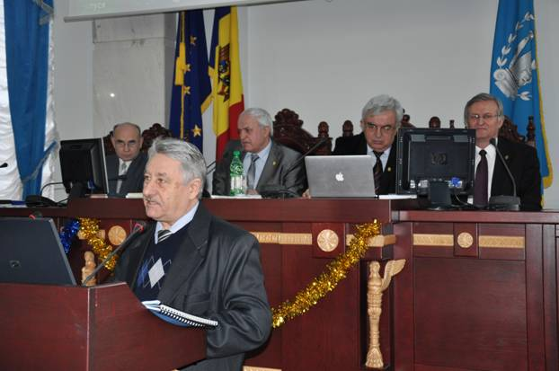
În baza audierii publice la Adunarea Secţiei informaţiei prezentate de directorul Institutului, dl Vladmir Berzan Adunarea anuală a Secţiei a aprobat activtatea ştiinţifică, inovaţională, organizatorică şi financiară a Institutului în anul 2013 şi a recomandat de a concentra eforturile în anul 2014 asupra soluţionării următoarelor probleme:
- Promovarea în ţară şi peste hotare a imaginii IE AŞM preponderent întru întărirea colaborării ştiinţifice cu universităţile din ţară şi instituţiile de cercetare de peste hotare.
- De acordat o atenţie sporită activităţii de pregătire a proiectelor cu scopul participării la
concursurile lansate în cadrul programului ORIZONT 2020. Asigurarea pregătirii şi depunerii a cel puţin 10 proiecte de cercetare–dezvoltare.
- Racordarea tematicii cercetării la obiectivele Strategiei Energetice a Republicii Moldova până în 2030.
- Intensificarea colaborării cu organizaţiile şi întreprinderile ce activează în sectorul energiei.
- Extinderea participării la expoziţii naţionale şi internaţionale de inventică cu scopul promovării
- rezultatelor cercetărilor spre implementare.
- Dezvoltarea activităţilor în domeniul auditului energetic, asigurarea extinderii acestei activităţi prin colaborarea IE AŞM cu organizaţii din ţară şi de peste hotare implicate în activităţi de acest tip; dezvoltarea bazei materiale de efectuare calitativă a lucrărilor de audit energetic.
- Atragerea tinerilor în cercetare prin conlucrarea cu studenţii Universităţilor din ţară (UTM, UASM, UnASM etc.), acordarea locurilor de practică solicitate şi asigurarea studenţilor cu mentori experimentaţi.
- Promovarea spre susţinere a tezelor de doctor habilitat şi doctor în tehnică de către angajaţii IE AŞM; participarea la pregătirea paşapoartelor şi programelor examenelor de doctorat în conformitate cu prevederile Nomenclatorului specialităţilor ştiinţifice în vigoare (specialitatea 221.01 Sisteme şi tehnologii energetice).

Secretar ştiinţific IE AŞM I. Timofte

